PHIẾU HƯỚNG DẪN HỌC SINH TỰ HỌC MÔN GDCD: KHỐI LỚP 6
TUẦN 22 -TIẾT 22
BÀI 7: ỨNG PHÓ VỚI TÌNH HUỐNG NGUY HIỂM (TIẾT 3)
HOẠT ĐỘNG 1: ĐỌC TÀI LIỆU VÀ THỰC HIỆN CÁC YÊU CẦU.
A. YÊU CẦU CẦN ĐẠT
III. Luyện tập
1. Bài tập 1: Thực hành trải nghiệm
2. Bài tập 2 (Đóng vai)
* Tình huống 1:
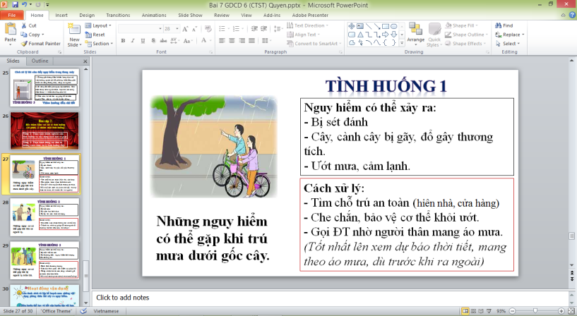
* Tình huống 2:
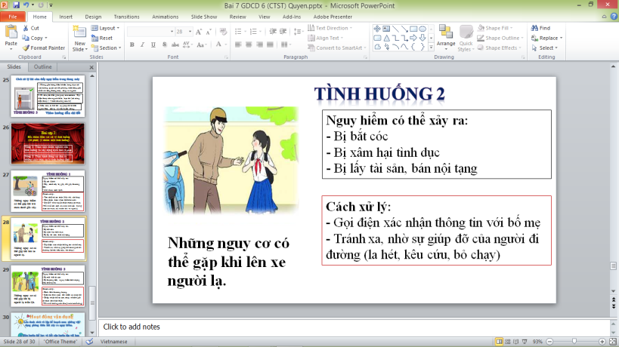
* Tình huống 3:
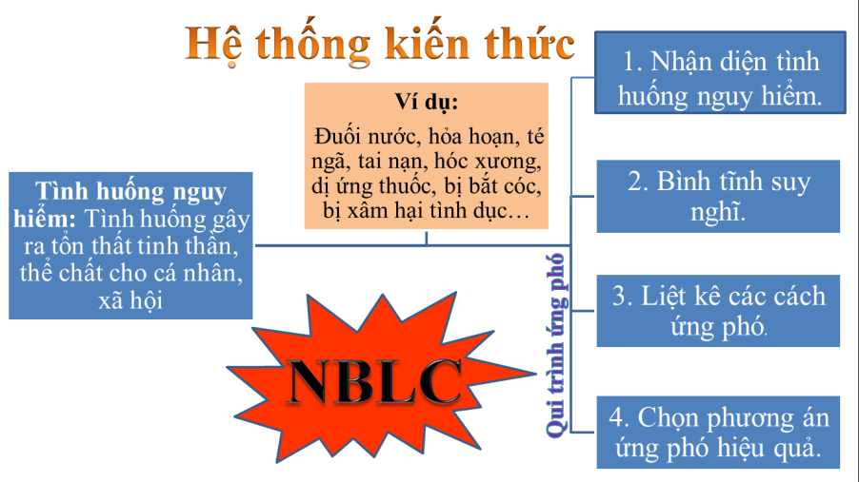
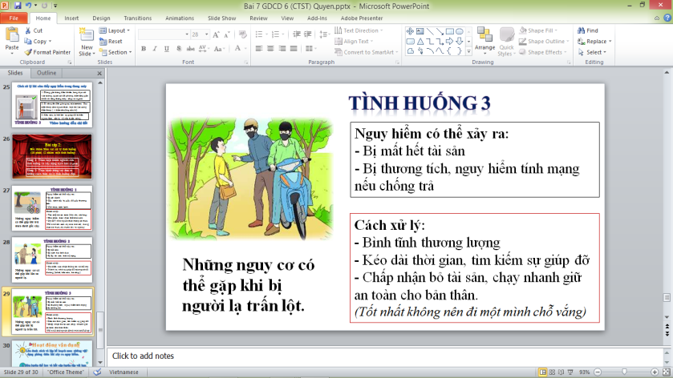
IV. Vận dụng
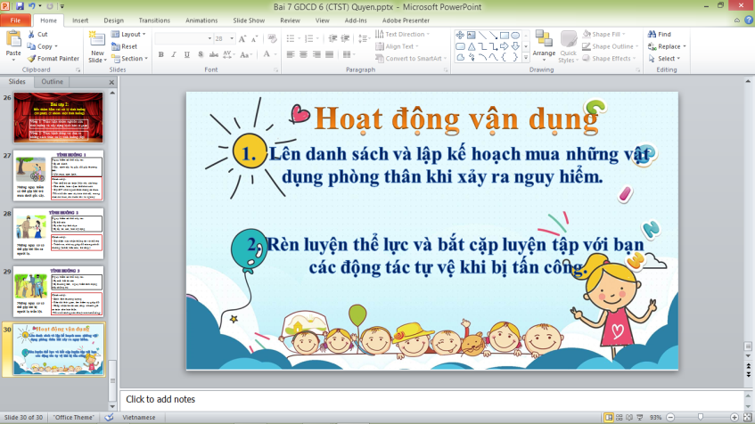
Cho HS xem và thực hành các động tác tự vệ cho bản thân khi gặp nguy hiểm

HOẠT ĐỘNG 2: KIỂM TRA ĐÁNH GIÁ QUÁ TRÌNH TỰ HỌC
Sau khi trả lời các câu hỏi ở các mục, học sinh ghi ra được nội dung bài học gồm các nội dung:
B NỘI DUNG BÀI HỌC (Nội dung chép vào vở)
III. Luyện tập
IV. Vận dụng
C. BÀI TẬP:
Yêu cầu học sinh làm các bài tập sau:
Bài tập 1. Nối nội dung cột A với cột B sao cho phù hợp
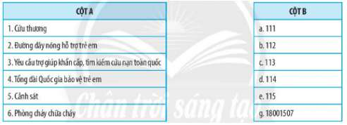
Bài tập 2. Xử lí tình huống
Trên đường đi học về, em phát hiện một bạn đang bị đuối nước dưới dòng sông. Em sẽ làm gì?

*Giáo viên hướng dẫn học sinh ghi chép:
Học sinh trả lời các câu hỏi vào vở theo yêu cầu gồm: Ghi
Phần III. Luyện tập
IV. Vận dụng
C/ Bài tập:
Lưu ý: HS ghi chép lại các câu hỏi thắc mắc, trở ngại của hs sau khi thực hiện nhiệm vụ học tập.
Trường: THCS Tam Thôn Hiệp
Lớp: …………………………
Họ tên học sinh:……………..
Môn học | Nội dung học tập | Câu hỏi của học sinh
GDCD 6 | Mục III, IV
Chuẩn bị nội dung tiếp thep Bài 8: Tiết kiệm

Liên hệ giáo viên bộ môn: Phạm Hoàng Sang
Môn dạy: Sử - GDCD
Điện thoại: 0937443724. Gmail: hoangsang15@gmail.com

